ИССЛЕДОВАТЕЛЬСКАЯ РАБОТА

Генетические типы песчаных отложений

Аннотация
В данном исследовании представлена важность изучения песков и их роли в жизни человечества. При помощи более углубленного изучения процессов происхождения песчаных отложений, возможно более эффективное их применение в деятельности человека. Расширение знаний о песчаном материале позволит не просто сделать процессы его использования более экологичными и экономичными, но и раскроет новые пути его применения.

Ключевые слова:
Пески, грунты, песчаные отложения, песчаные грунты, состав, строение, многофакторность.

Содержание
Введение 3
Глава 1. Современные представления об образовании песчаных отложений и их разнообразии 4
1.1. Процессы образования песчаного материала 5
1.2. Многофакторность разнообразия песчаных грунтов 6
1.3. Состав песчаных грунтов 7
1.4. Строение песчаных грунтов 11
Глава 2. Генетические типы песчаных отложений 12
2.1. Аллювиальные пески 12
2.2. Пролювиальные пески 13
2.3. Элювиальные пески 15
2.4. Делювиальные пески 16
2.5. Ледниковые пески 17
2.6. Флювиогляциальные пески 19
2.7. Эоловые пески 19
2.8. Морские пески 21
Глава 3. Значение песков в жизни человека 22
Заключение 24
Список литературы 24

Введение

Пески и песчаные земли имеют широкое распространение. Согласно данным Н.Ф. Кулика, площадь, занятая песчаными и супесчаными землями в РФ, составляет 122 млн га (Кулик, 2003). Состав, структурно-текстурные особенности и свойства песков, а также слагающих их ландшафтов во многом определяются их генезисом. Под генезисом песков
понимают способ их происхождения исходя из истории развития всей геологической и физикогеографической обстановки, в которой происходило образование песков. В зависимости от способа образования и в соответствии с экзогенными и эндогенными процессами выделяют элювиальные, делювиальные, аллювиальные, флювиогляциальные, озёрные, морские, ледниковые, эоловые и вулканические пески [2]. Различные генетические типы песков имеют неодинаковое площадное распространение. В европейской части РФ на 51% площади, занятой песками, развиты аллювиальные пески, флювиогляциальные занимают 24% площади, эоловые – 11,3%, морские – 6,5%,
элювиальные – 3,6%, озёрные – 1,6%. Все остальные типы песков занимают 1,5% общей площади песчаных массивов (Фадеев, 1951).

Глава 1. Современные представления об образовании песчаных отложений и их разнообразии

Песчаные грунты очень широко распространены. Согласно данным Л.И.Прасолова, площадь, занятая песчаными и супесчаными породами в СНГ, составляет 1850 тыс. км², из которых 538 тыс. км² приходится на территорию европейской части. Площадь массивов песков Средней Азии и Казахстана достигает 1 млн км².Они характеризуются преобладанием мономинеральных частиц размером 0,05—2 мм, Количество глинистых частиц в них не превышает 3%. В сухом состоянии они представляют типичные сыпучие тела. Во влажном состоянии песчаные грунты приобретают небольшую связность. Некоторые из них, будучи насыщены водой, обладают плывунными свойствами. Инженерно-геологические особенности песчаных фунтов (в частности, величина водопроницаемости и сопротивление сдвигу) сильно изменяются от наличия или отсутствия в них гравийно-галечниковых и пылеватых частиц и от крупности самих песчаных зерен. Поэтому показатели, характеризующие особенности состава песчаных грунтов, и приняты для подразделения их на виды. В их качестве обособлены гравелистые, крупные, средней крупности, мелкие и пылеватые пески. При содержании в них растительных остатков (3-10%) выделяют пески соответствующего вида с растительными остатками.
Таблица.1. По гранулометрическому составу (ГОСТ 12536) пески подразделяют на разновидности
Разновидность крупнообломочных грунтов и песков | Размер  частиц , мм | Содержание  частиц, % по массе
гравелистый | >2 | >25
крупный | >0.50 | >50
средней крупности | >0.25 | >50
мелкий | >0.10 | ≥75
пылеватый | >0.10 | <75

Соотношение различных генетических типов песков различно по площади в разных регионах страны. Подсчеты, выполненные П.И.Фадеевым (1951) (Рис.1) Рдля европейской части СНГ, показали, что на 51% площади, занятой песками, развиты аллювиальные пески 51%. Водно-ледниковые пески занимают 24% площади, эоловые — 11,3%, морские — 6,5%, элювиальные — 3,6%, озерные — 1,6%. Все остальные типы песков занимают около 2% общей площади песчаных массивов. Преобладание аллювиальных, озерно-аллювиальных, водноледниковых и морских песчаных фунтов характерно для Западно-Сибирской плиты. Массивы песков Средней Азии и Казахстана сложены в основном аллювиальными и эоловыми образованиями (Грунтоведение, 2005).

Рис.1. Диаграмма площадей различных песков

  - Процессы образования песчаного материала

Процесс выветривания песка. Это самый известным способом образования песка является выветривание. Это процесс преобразования горных пород под воздействием таких факторов как: вода, углекислый газ, кислород, колебание температуры в зимний и летний период. Чаще всего таким способом разрушается гранит. Состав гранита – это кристаллы кварца, полевой шпат, различные минералы. Полевой шпат, контактируя с водой, распадается быстрее кварца, что позволяет граниту рассыпаться на фрагменты.
Процесс денудации песка. Горная порода, разрушаясь, перемещается с высот вниз под действием силы ветра, влиянием воды и под силой тяжести. Данный процесс получил название денудация. Под воздействием процессов выветривания, денудации и накопления минеральных веществ на протяжении длительного времени можно наблюдать выравнивание рельефа суши.
Процесс фрагментации песка. это процесс дробления чего-либо на множество мелких фрагментов. Когда процесс дробления происходит быстро, гранит разрушается еще до момента разрушения полевого шпата. Таким образом, в образовавшемся песке преобладает полевой шпат. Если процесс дробления происходит медленно, то соответственно и содержание в песке полевого шпата меньше. На процесс фрагментации горных пород влияет поток воды, который усиливает дробление. И в результате, мы имеем на крутых склонах пески с малым содержанием полевого шпата.
Океана и ветра на процесс образования песка. Песок может образоваться не только путем выветривания, но и путем взрывного вулканизма. Помимо этого, образование песка может происходить и в результате удара волн о прибрежные скалы. В результате воздействия океана острые углы скал шлифуются и через время происходит дробление. Таким образом получается привычный для нас морской песок. При шторме в холодное время года, вода попавшая в расколы скал становится льдом, что приводит к расколу. Таким образом со временем так же получается песок. Ничего бы не произошло и без вмешательства ветра. Ветер точит песчинки об скалы и развеивает их.

  - Многофакторность разнообразия песчаных грунтов.

Осадкообразующие факторы. Вещественный состав песчаного осадка, накопившегося в том или ином участке земной поверхности и фоссилизи-'рованного в геологическом разрезе, определяется: во-первых, исходным составом материнских пород, продуктом естественной дифференциации которых данный осадок является; во-вторых, степенью преобразования исходного вещества в зоне выветривания коренных пород и на путях его миграции в область накопления; в-третьих, особенностями среды отложения; в-четвертых, обстановкой литификации; в-пятых, более поздними процессами эпигенеза (ката- и метагенеза), протекающими в осадочной породе (Шванов, 1969).
Из указанных стадий существования осадка и осадочной породы — выветривание — перенос — отложение —литификация — эпигенез — наиболее доступны для наблюдения последние три, в то время как предыстория осадочного вещества, давшего материал для данной осадочной породы, может быть восстановлена только в самых общих чертах и не всегда однозначно (Шванов, 1969).
Континентальное осадконакоплениеОбразование песчаных пород начинается на водоразделах и склонах поднятий, где они залегают в составе элювия и коллювия. Отсутствие механической сортировки при воздействии на коренные породы механических, физико-химических, химических и биологических процессов различной продолжительности определяют следующие особенности элювиальных образований: а) прерывистое, неповсеместное распространение, б) малую мощность, в) отсутствие ее неясное проявление, г) отсутствие окатанности или сортировки обломков, во всяком случае унаследованность этих признаков от коренных пород, д) замусоренность как щебнистым и хрящево-гравийным материалом, с одной стороны, так и глинисто-коллоидным, с другой. Среди песчаного элювия можно выделить две разновидности. Первая из них представлена песками, развивающимися на древних песчаных породах в результате их дезинтеграции при слабом химическом преобразовании. В зависимости от состава коренных пород образующиеся элювиальные пески имеют полимиктовый, олигомиктовый или кварцевый состав (Шванов, 1969).
Осадконакопление в морских и озерных водоемах. В пределах морских бассейнов можно выделить четыре зоны, в которых происходит концентрация песчаных осадков и где они либо преобладают, либо играют существенную роль среди отложений иного состава. Это, во-первых, прибрежная зона, где накапливаются продукты речных выносов и вдольберегового разноса волнами; во-вторых — край шельфа и верхняя часть континентального склона, где господствуют дрейфовые и отчасти приливно-отливные течения; в-третьих — верхние части склонов и вершины внутренних поднятий; в-четвертых — глубоководные халистические участки морей и океанов, куда песчаные осадки попадают вследствие деятельности мутьевых потоков (Шванов, 1969).

  - Состав песчаных грунтов
Гранулометрический состав песков разнообразен. Среди них встречаются гравелистые, крупные, средней крупности, мелкие и пылеватые виды. Их особенности определяются тектоническим расположением и режимом района, составом слагающих его пород, климатическими условиями и генезисом песчаных отложений. Пески гравелистые, крупные и средней крупности наиболее широко распространены в горно-складчатых районах, где они встречаются в разрезах отложений разного генезиса (аллювиальных, пролювиальных, гравитационных, водно-ледниковых и др.). Они также широко развиты в пределах подвижных платформ (Сибирская платформа) и щитов устойчивых платформ (например, Балтийский щит Восточно-Европейской платформы). В пределах плит древних устойчивых и особенно молодых платформ, наоборот, очень широко распространены более дисперсные разности песков — мелкие и пылеватые. Более грубые по составу пески в пределах этих районов приурочены главным образом к толщам флювиогляциальных и моренных образований, а также к сформировавшимся за счет их размыва аллювиальным, местами морским и даже озерным отложениям. В толще аллювиальных отложений эти разности песков часто слагают лишь самые низы разреза (фация перлювия), а выше залегают достаточно однородные средние, мелкие и пылеватые пески (русловая, а нередко и пойменная фации).Зависимость гранулометрического состава песков от их генезиса наиболее ярко проявляется в пределах единой области сноса и аккумуляции. Например, во многих районах, подвергшихся в четвертичное время материковым оледенениям, наиболее грубым по составу являются флювиогляциальные пески. Более молодые по возрасту аллювиальные пески, образовавшиеся за счет размыва и переотложения рекой более древних флювиогляциальных отложений, являются, как правило, более однородными и более дисперсными. Прибрежно-морские пески, формирующиеся в районе впадения реки в морской бассейн, являются еще более дисперсными.Степень однородности гранулометрического состава песчаных фунтов разнообразна. Она может изменяться по простиранию и разрезу даже в пределах одной песчаной толщи. Наибольшая однородность характерна для эоловых и морских песков, представленных монодисперсными разностями (Рис.2). Такие же по составу пески нередко встречаются в толще аллювиальных отложений равнинных рек. Бидисперсные разности песков встречаются в разрезах этих генетических типов отложений, а также в разрезах флювиогляциальных образований. Полидисперсные разности песков широко распространены среди отложений различных генетических типов, сформировавшихся в горных областях (Грунтоведение, 2005).

Рис.2. По соотношению фракций разных размерностей
Для песков различного генезиса, происхождение которых связано с движением потоков воды (аллювиальных, пролювиальных, флювиогляциальных и др.), характерно закономерное (нестационарное) увеличение их дисперсности по мере удаления от источника сноса. Наиболее отчетливо это явление выражено в разрезах аллювиальных песков по долинам рек Волга, Надым, Пур и Таз (Грунтоведение, 2005).
Минеральный состав песков также неодинаков. В их составе встречаются многие минералы (Рис.3), но лишь 25—30 из них присутствуют в практически значимых количиствах. По данным Гроута, средний минеральный состав песчаных грунтов характеризуется следующими особенностями: кварц 70%, полевые шпаты - 8%, каолинит - 8%, кальцит -1%, доломит- 3%, хлорит- 1%, остальные минералы - 3% (Рис.4). Эти данные говорят о том, что кварц и полевые шпаты играют наибольшую роль в составе песков. Именно кварцевые и кварцево-полевошпатовые пески наиболее распространены. Другие разности мономи-неральных и минеральных песков (слюдистые, роговообманковые, гранатовые, гипсовые и др.) встречаются существенно реже. Однако и они могут попадать в сферу интересов инженер-геологов (нефелиновые пески Кольского полуострова, известковые и гипсовые в засушливых пустынных и полупустынных районах и др.) (Грунтоведение, 2005).
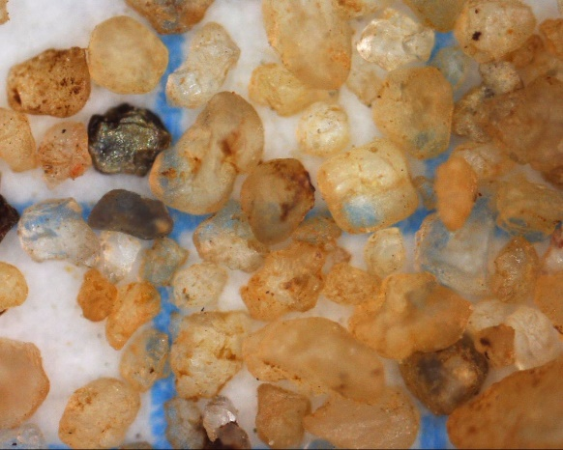
Рис.3. Микроскопический песок. Одно деление равно 1 мм

Рис.4. Минеральный состав песчаных грунтов
В большинстве районов СНГ песчаные грунты незасоленные. Содержание легко- и среднерастворимых солей в них составляет сотые доли процента. Однако в южных районах страны нередко встречаются засоленные разности песков, содержащие более 0,3% легкорастворимых солей. Они могут быть представлены как континентальными, так и морскими образованиями (Рис.5). Генезис засоления в них различен. В толщах морских песков развиты сингенетичные соли, которые сформировались на ранних стадиях диагенеза толщи варидных условиях (например, по побережью Каспийского моря). В толцах аллювиальных, пролювиальных и других типов песков повышенное содержание солей обусловлено, как правило, континентальным засолением, связанным с по-вышением уровня подземных вод в результате естественных и антропогенных причин (Грунтоведение, 2005).
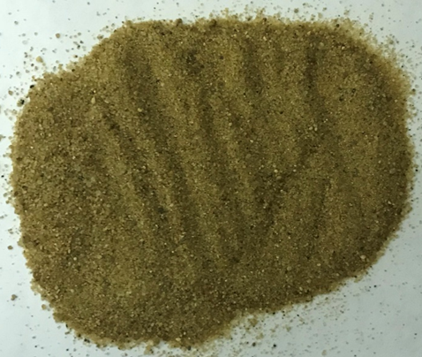
Рис.5. Морские пески
Следует подчеркнуть, что пески практически всегда в разной степени ожелезнены. Содержание железа (в основном окисных его соединений) может достигать нескольких процентов в сильноожелезненных песках и супесях и составлять лишь сотые доли процента в слабосжелезненных и неожелезненных разностях. Железо в них, как и в других типах грунтов, может быть первичным и вторичным, находиться в окисной и закисной формах. К первичным формам железа относятся соединения, сохранившиеся от разрушения магматических и метаморфических пород (феррисиликаты). К вторичным формам относят соединения, возникшие в процессах выветривания и почвообразования. В зоне аэрации железо накапливается в виде окисных соединий, главным образом гидроокиси и буровато-желтого вещества, представленного смешаннослойным глинистым минералом гидрослюдисто-нoнтрoнитового типа. В зоне насыщения окисные формы железа переходят в закисные (например, Fe₂0₃, Fe (HCO3), и др.), многие из которых находятся в подвижных формах и существенно влияют на динамику изменения свойств песчаных грунтов. Песчаные грунты нередко содержат растительные остатки. Если их количество не превышает 3%, то их наличие не отражается в названии песчаного грунта. При содержании растительных остатков от 3 до 10% к названию песков добавляется «с примесью растительных остатков». Если же содержание растительных остатков выше 10%, то грунт относится к категории заторфованных. Эти разности, а также песчаные грунты с примесью растительных остатков достаточно часто отмечаются в центральных и северных районах страны в разрезе аллювиальных, озерно-аллювиальных, озерных, лагунных и прибрежно-морских песчаных толщ (Грунтоведение, 2005).

  - Строение песчаных грунтов

Различные условия формирования и последующей жизни обусловили неодинаковое строение песчаных грунтов и сложенных ими толщ. Среди них обособляются однородные и неоднородные разности. Неоднородность строения толщ может быть обусловлена различными причинами: прослоями песков различной дисперсности, глинистых, торфяных и других грунтов, переслаиванием песков с различными текстурными особенностями и др. Однородные по строению песчаные толщи характерны для разрезов эоловых, морских, реже водно-ледниковых отложений. Неоднородные песчаные толщи могут быть в отложениях любого генезиса. Для песков характерно слоистое сложение. Среди слоистых текстур, характер которых целиком определяет их генезисом, преобладают косо- и горизонтально-слоистые текстуры. Различные типы первых характерны для эоловых, русловых аллювиальных, дельтовых, прибрежно-морских, водно-ледниковых песков. Горизонтально-слоистые текстуры типичны для песков пойменной и старичной фации аллювия; они встречаются в разрезах водноледниковых и морских отложений. Неслоистые разности песчаных пород характерны для элювиальных песков (Грунтоведение, 2005).

Глава 2. Генетические типы песчаных отложений

2.1. Аллювиальные пески
Аллювий – это отложения в руслах рек, возникающие при перемещении мелких частиц по воде (Рис.6). При этом, более крупные частицы оседают на дне, а более мелкие продолжают движение с общим потоком. Кстати, в руслах больших рек (таких как Волга, Обь или Лена) годовой объем этих отложений достигает 15-25 миллионов тонн.
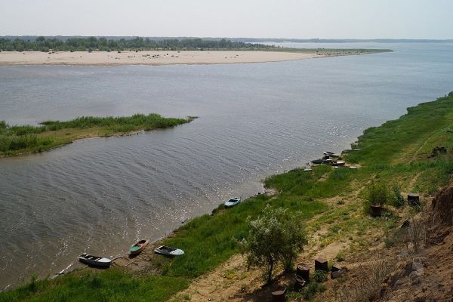
Рис.6. Аллювиальные отложения образуются в русле реки
https://gruntovozov.ru/chasto-zadavayemiye-voprosy/vidyi-peska/
Формирование аллювиальных песков связывают обычно с деятельностью мощных Водных потоков--рек.Последние представляют один из самых мощных факторов накопления песчаных отложений. Как уже указывалось выше, многие исследователи придают этому фактору решающее значение. Касаясь генезиса современных континентальных песчаных коплений, С. Ю. Геллер и В. Н. Кунин отмечают, что в настоящее время неизвестно ни одного района песков, который в той или иной мере не был бы связан с деятельностью поверхностных текучих вод. Таковы, например, пески днепровские,донские, минусинские, амударьинские, каракумские, муонкумские и многие другие. Суммируя эти факты,С. Ю. Геллер и В. Н. Кунин приходят к выводу об алловиальном происхождении огромного большинства современных Континентальных песков (Фадеев, 1951).
Формирование аллювиальных песков — процесс весьма сложный. Он зависит от многих факторов. Каждая река или любой другой водный поток, обладая живой силой, производит определенную работу. Эта работа водопотока слагается из следующих трех видов: разрушения,транспорта (переноса) и отложения. Разрушительная работа рек состоит в отрыве частиц грунта от русла, вследствие чего оно постоянно углубляется и расширяется. В таком случае говорят о размыве или эрозии русла. В зависимости от направления размыва русла различают глубинную и боковую эрозию (Фадеев, 1951).
Транспортирующая деятельность рек сводится к перемещению материала, доставленного в результате сноса дождевыми и тaлыми водами, а также полученного при разрушении русла. Отложение речных наносов является результатом изменения живой силы рек. Оно происходит тогда, когда живой силы бывает недостаточно для переноса всей массы влекомых частиц, вследствие чего часть их осаждается на дно (Фадеев, 1951).

2.2. Пролювиальные пески

Это рыхлые образования, развитые в аридных и семиаридных областях с временно действующими водными потоками. Слагают конусы выноса и образующиеся от их слияния пролювиальные шлейфы. От вершины конуса к подножию механический состав обломочного материала меняется от гальки и щебня с песчано-глинистым наполнителем до более тонких, отсортированных осадков . На самой периферии иногда откладываются алевритоглинистые осадки временных разливов. Для пролювия характерна плохая отсортированность и слабая окатанность обломков.
Под пролювием понимают отложения временных горных потоков в виде несортированного или плохо сортированного валунно-галечно-щебневого материала. Пролювиальные отложения весьма сильно развиты у подножья гор; здесь каждое, даже небольшое, ущелье имеет свой «конус» выносов. Сливаясь вместе, эти выносы обычно образуют подгорные равнинные полосы, нередко значительной величины. Таким образом, характерным признаком, позволяющим отличать пролювиальные отложения от других аналогичных по строению наносов, является конусообразная или веерообразная форма слагаемых пролювием накоплений. По механическому составу пролювий весьма неоднороден. Вблизи горных хребтов, как правило, в нем преобладает грубый хрящевато-щебенчатый материал; по мере же удаления от подножия гор щебневые наносы делаются мельче и постепенно переходят в пески нередко лёссовидного облик
Пролювиальные пески часто относят также отложения, накапливающиеся в устьях оврагов, сухих балок, распадков, т. е. выделяют овражный пролювий. Это отложения песчано-глинистые, щебенистые, а иногда и глинистые. Они отлагаются обычно в основании склонов речных долин (Рис.7), где сливаются с типичными делювиальными образованиями, а иногда выклиниваются среди аллювиальных пойменных. Овражный пролювий сколько-нибудь значительного регионального распространения обычно не имеет. По своим физико-механическим свойствам он сходен с делювиальными отложениями.
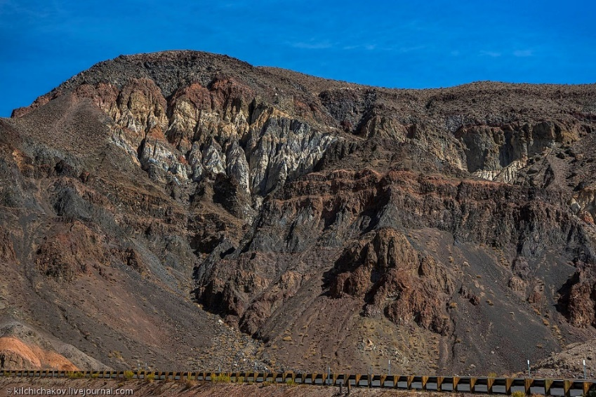
Рис.7. Пролювиальные пески в разрезе
https://kilchichakov.livejournal.com/343446.html

2.3. Элювиальные пески

Элювиальные пески являются характерным продуктом выветривания и формируются на месте разрушении горных пород. Они характеризуются неоднородностью в гранулометрическом составе, необработанной угловатой формой зерен, рыхлым сложением и сильно выветренной неровной, "кавернозной" поверхностью частиц, нередко покрытой железистой пленкой.
Под элювиальными песками следует понимать такие пески, которые образовались на месте разрушения горных пород в процессе их выветривания и не смещены факторами денудаций. Как видно из этого определения, элювиальные пески теснейшим образом связаны с процессами Выветривания, от них зависят, ими обусловливаются. С другой стороны, элювиальные пески имеют непосредственную связь с теми породами, из которых они произошли. Теперь как под влиянием процессов выветривания различные горные породы превращаются в пески. Там указывалось, что под влиянием процессов выветривания горные породы разрушаются и превращаются в различного рода рыхлый материал, в том числе и песчаный. При этом каждая горная порода при своем разрушении, естественно, дает неодинаковое количество песчаного материала, что находится в прямой связи с относительной устойчивостью самой породы. Устойчивость же той или иной горной породы зависит от состава, свойств и условий залегания породы, а также климатических факторов. Последние, как известно,определяют степень проявления процессов Выветривания. Рассмотрим кратко влияние этих факторов, начав с кламатических (Фадеев, 1951).
Роль климатических факторов в разрушении горных пород общеизвестна. Она неоднократно подчеркивалась всеми исследователями. Еще основоположник современного генетического почвоведения В. В. Докучаев указывал,образовании тех или иных продуктов выветривания и распределении этих продуктов по земной поверхности климатические факторы играют решающую роль (Фадеев, 1951).

2.4. Делювиальные пески

Делювий – это отложения у подножий гор, образовавшиеся в результате выветривания горных пород (Рис.8). Под воздействием силы притяжения, а также при помощи осадков крупные и мелкие частицы перемещаются с вершин гор в низины, где и оседают .
При выделении песчаного делювия как генетического типа песчаных грунтов мы исходили из представлений, сделанных А. П. Павловым. Согласно нашей схемы генетической классификации , делювиальный тип песчаных отло-сдеятельностью проточной жений связан непосредственно воды, имеющей струйчатый характер. Исходя из этого, мы под дслювиальными песками будем понимать такие песчаные «образования, которые смещены струйчатым движением дождевых и талых вод и отложены по склонам природных косогоров. Процесс смещения и отложения песчаного материала состоит в том, что дождевые струи, а также и струи, возникшие при таянии снега, захватывают с собой с вершин возвышенностей (вместе с другими) песчаные частицы продуктов разрушения пород, перемещают их вниз по склону и откладывают с более низких ее частях. Если скорость движения водной струв невелика, то отложение песчаного материала будет происходить и вверху склона. Интенсивность делювиального процесса, а следовательно,и аккумуляция песчаных частиц на склонах зависит от ряда причин, а именно: 1) от характера и количества атмосферных осадков, инсоляции и других климатических факторов; 2) от Количества и состава продуктов выветривания, подвергаю-цихся смещению, а также от характера пород, слагающих склон; 3) от водосборной площади склона, формы и крутизны склона, развития растительности и почвообразовательных процессов на склоне (Фадеев, 1951).
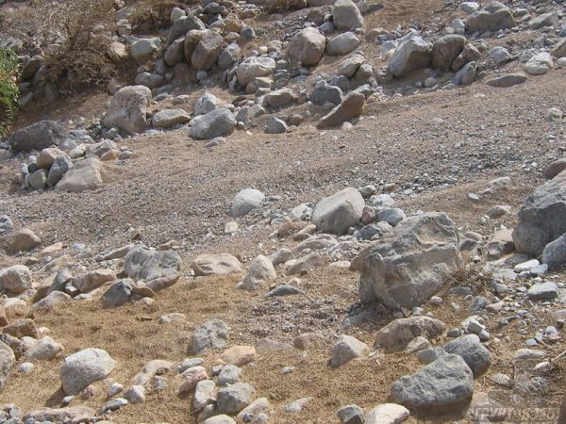
Рис.8. Отделившиеся частицы горных пород под действием силы притяжения скапливаются в низинах
https://gruntovozov.ru/chasto-zadavayemiye-voprosy/vidyi-peska/

2.5. Ледниковые пески

Приступая к рассмотрению генезиса ледниковых четвертичных песков, необходимо указать, что под таковыми мы будем понимать весь комплекс песчаных отложений, связанных непосредственно как с деятельностью самого ледника(моренные пески), так и с деятельностью талых вод(флювиогляциальные и другие пески). Необходимость совместного рассмотрения генезиса моренных песков с песчаными отложениями флювиогляциальных потоков вызывается тем обстоятельством, что обе эти группы песчаных образований находятся в близком генетическом родстве не только по времени своего в образования. В зависимости от условий, места и времени образования ледниковых песков процесс формирования последних идет по разному. В одних случаях он протекает медленно, в других,наоборот, быстро. Однако для нас сейчас важно выявить не столько темп этого процесса, сколько его содержание. По аналогии с другими типами песчаных грунтов процесс формирования ледниковых песков (Рис.9) может быть прослежен по тем же трем видам деятельности: разрушительной, транспортирующей и аккумулятивной. Разрушительная и транспортирующая деятельность ледников была уже рассмотрена нами выше. Необходимо к этому добавить лишь следующее: по мере движения ледника попавшие в него обломки пород не подвергаются сортировке, вследствие чего собственно ледниковые отложения всегда неоднородны по механическому составу. Отсутствие сортировки во время переноса резко отличает транспортирующую деятельность льда от аналогичной же деятельности воды и атмосферы, где перенос материала,как мы видели выше, всегда в той или иной степени сопровождается его дифференциацией по крупности зёрен,их удельному весу и т. П (Фадеев, 1951).
Рассмотрение аккумулятивной деятельности льда может быть сведено по существу к рассмотрению образования моренных отложений. Как известно из общей геологии, среди этих отложений различают морену основную и донную, морены: внутреннюю, поперечную, боковую, серединную и др. Кроме этого, различают еще конечные морены. Все эти виды морен обязаны своим происхождением непосредственной деятельности ледника. Двигаясь с северо-запада на юго-восток Европейской части СССР, ледник разрушал, истирал, измельчал, всевозможные горные породы и наносы (граниты, извест-няки, песчаники, глины, пески и др.) (Фадеев, 1951).
Итак, следовательно, под флювиогляциальными песками мы будем понимать те песчаные отложения, образование которых тесно связано с деятельностью как ледниковых неоформленных потоков, так и разливов ледниковых рек (Фадеев, 1951).
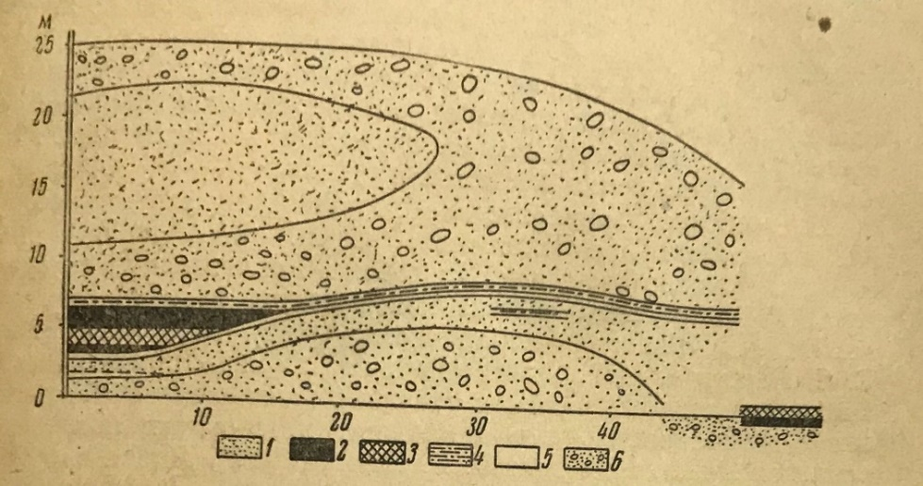
Рис.9. Валдайский разрез ( по Соколову, Жузе, Покровской): 1-песок, 2-торф, 3- гиттия,4- суглинок,5-прослойка растительных остатков, 6-морена

2.6. Флювиогляциальные пески

Такой способ образования песка характерен лишь для высокогорных районов. Талые ледниковые воды переносят с собой крупные и мелкие частицы (Рис.10), которые оседают у подножий гор. Несмотря на то, что этот способ очень похож на делювиальный, его выделяют в отдельный тип, поскольку здесь идет речь о песке, содержащемся в самих ледниках, а также в зоне соприкосновения ледника с поверхностью горы.
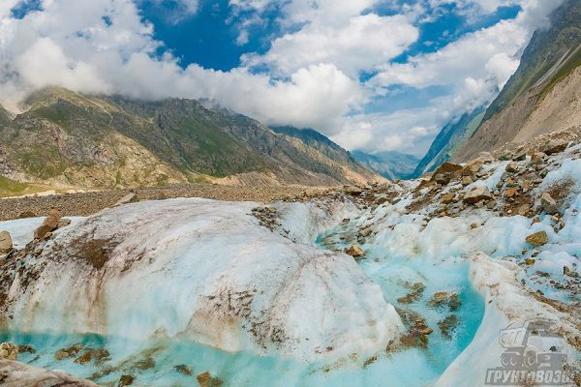
Рис.10. Образование флювиогляциальных отложений характер для горной местности
https://gruntovozov.ru/chasto-zadavayemiye-voprosy/vidyi-peska/

2.7. Эоловые пески

Это отложения, образованные частицами, переносимыми ветром. Более крупные частицы под воздействием воздушного потока перекатываются по поверхности, а более мелкие переносятся по воздуху. Такой тип отложений более характерен для полупустынной и пустынной местности (Рис.11). Наиболее распространенные эоловые отложения – это дюны и барханы, высота которых может превышать 100 метров.
Под эоловыми песками понимают такие отложения, которые образовались в результате деятельности ветра. Сформировавшиеся таким путем пески по аналогии аллювиальными,элювиальными, делювиальными др. стали рассматриваться, как генетические образования. Подобные взгляды на происхождение песков, известные под именем эоловой гипотезы, разделяются, однако, далеко не всеми исследователями (Фадеев, 1951).
Понятие «золовый песок» надо отнести в иную категорию, чем понятия аллювиальный, флювиогляциальный и т. п., поскольку он «во всех случаях является результатом лишь поверхностной переработки ранее отложенных песчаных или содержащих песок пород и наносов». При этом указывается на ограниченность транспортировки песчаного материала ветром. Против чоловой гипотезы происхождения песков, сводятся к следующим трем положениям:1) ветер не является таким универсальным фактором (как, например, вода), в результате разрушительной деятельности которого образовался бы особый тип песчаных накоплений.Если же такие пески все-таки встречаются в природе, то они имеют ничтожную площадь распространения; 2) песок подвергается весьма ограниченному перемещению, а потому ветер не может доставить столько песчаного материала, чтобы последний мог образовать болышне накоплення песка; 3) ввиду очень слабой транспортировки песчаного материала ветром, а следовательно, ничтожного содержания его в воздухе,нечего и говорить о сколько-нибудь значительном оседании песчинок из воздуха. Отсюда, как вывод, понятие«эоловый песок» нельзя отождествлять с понятиями аллювиальный, флювигляциальный и т. П (Фадеев, 1951).
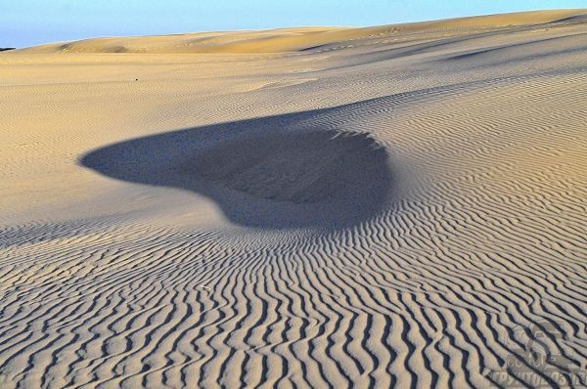
Рис.11. Эоловые отложения в основном образуются в пустырной местности
https://gruntovozov.ru/chasto-zadavayemiye-voprosy/vidyi-peska/

2.8. Морские пески
Постоянные приливы и отливы приводят к постепенному разрушению прибрежных скал (Рис.12). Волны могут вымывать в них гроты и целые пещеры. При этом, разрушенная порода рассыпается на мелкие частицы, которые и образуют морской песок. Кроме того, эта разновидность песка также залегает на дне моря и состоит преимущественно из твердых минералов (например, кварца) и даже останков и раковин простейших организмов, которые жили в воде миллионы лет назад. По прошествии времени их останки разложились на крошечные частички, превратились в мел и перемешались с песчинками на морском дне.
Формирование морских песко происходит в обстановке морской среды, которая, как известно, во многом отличается от континентальных условий как по своему режиму, так и по своим свойствам. Естественно поэтому ожидать, что процесс формирования песков в этих условиях будет отличаться от процесса формирования их в любой другой Континентальной обстановке. Это в свою очередь приводит к определениным отличиям состава и свойств морских песков. Образование морских песков зависит от многих факторов, которые могут быть сведены в три группы: 1) группа факторов,связанных с окружающей море сушей(рельеф)прилегающей местности, геологическое строение ее и, в частности, состав пород); 2) группа факторов, связанных с самим морем (размеры водоема, рельеф дна, движение воды,газовый режим, соленость и др.); 3) группа факторов общего характера (климатические и другие условия). Выясненде влияния этих факторов позволит нам выяснить генезис морских песков (Фадеев, 1951).
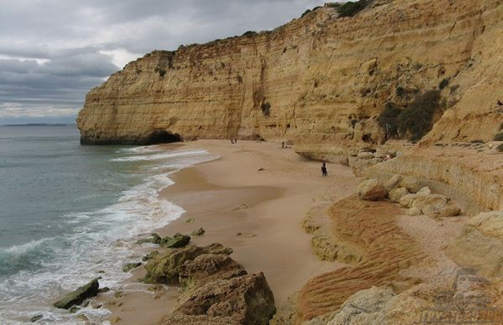
Рис.12. Морской песок состоит из разрушенных горных пород
https://gruntovozov.ru/chasto-zadavayemiye-voprosy/vidyi-peska/
Глава 3. Значение песков в жизни человека

Пески используются во многих отраслях народного хозяйства.Использования песков в различных целях. Песков имеет место и в строительстве, и в промышленности, и в сельском хозяйстве.
В строительстве песок, как и любой другой грунт, используется в качестве основания, материала и как вместилище.в качестве основания песок используется при строительстве промышленных и коммунальных сооружений, аэродромов,автомобильных и гужевых дорог и в других случаях. В качестве материала песок применяется при сооружении плотин, насыпей, перемычек, в балластном хозяйстве железных дорог, как заполнитель дренажных сооружений и т. д. Выполняя то или иное указанное назначение, песок во многих случаях оказывается лучшим основанием или материалом по сравнению с другими рыхлыми породами.
Песок как Вместилище имеет двойное назначение. С одной стороны, он служит для устройства в нем различных подземных сооружения: шторен,шахт, скважин, тоннелей и т. д.обвалов, песок требует искусственного укрепления, что достигается одним из методов технической мелиорации. С другой стороны, песок является вместилищем различных полезных нскопаемых (нефти, газа, битумов и др.). Многие крупнейшие месторождения нефти и газа связаны именно с песками.
Большое значенне имеет песок и в других отраслях промышленности. Таковы, например,стекольное производство,фарфорово-фаянсовое производство, производство строительного и силикатного кирпича, литейное дело, водопроводное дело, производство портландцемента и т.д.
Насколько широко используется песок в указанных отрасях промышленности, можно видеть хотя бы из следующих данных:годовая потребность песка в стекольной промышленности составляет 250 000—300 000 т, в фарфорово-фаянсовой промышленности 15 000—20 000 т; для песочниц локомотивов потребление песка составляет около 1 000 000 гр год. для бетона 5—6 млн. тонн. Потребность песка в литейном деле и балластном хозяйстве измеряется десятками миллионов тонн. .
Уместно отметить, что царская Россия, несмотря на огромные запасы кварцевых песков у себя в стране, ввозила их из-за границы. Этот факт свидетельствует о крайне слабой изученности, разведке и разработке песков в дореволюционной России. О том, какое значение имеют пески в сельском хозяйстве,мы уже частично говорили выше. Следует прежде всего еще раз подчеркнуть их большую отрицательную роль, выражающуюся в засыпании полей, садов, огородов и, как следствие этого, в сокращении плодороднейших земель и уменьшении урожая хлебов и трав.
За 25-летний период (1843—1868) одни только нижнеднепровские пески засыпали больше 10 000 га пахотных земель, а в одном лишь 1855 году 9 000 га хлебных посевов.
Борьба с подвижными песками давно составляла насущную задачу работников сельского хозяйства и транспорта.Еще в царской России проводились широкие работы по укреплению подвижных песков районах. При советской власти эти работы неизмеримо возросли. Если на территории современной РСФСР до революции ежегодно в среднем проводилось укрепление и облессние около 10 000 га песков, то в 1932-1937 годах агролесомелиоративные мероприятия по закреплению и облесено песков проводились в среднем на 24 000 га ежегодно. Еще больший размах работы по закреплению и облесению песков получают в настоящее время и получат в ближайшем будущем. Об этом красноречиво свидетельствует постановление Совета Министров СССР и ЦК ВКП(6) от 24 октября 1948 г.оплане полезащитных лесонасаждений, вінедрения транспольных севооборотов и т. д. Согласно этому плану, за период с 1949 по 1955 год должно быть закреплено и облесено песков 322 000 га, что составляет в среднем за год свыше 53 000 га.Пески, закрепленные растительностью, в отличие от песков подвижных играют большую положительную роль в общем балансе освоения и использования так называемых «пеудобных» и «бросовых» земель.
При правильном агро-лесомелиоративном освоении песков последние часто оказываются Очень ценными земельным угодьями, позволяющимн развивать на них различные кормовые, полевые, технические, бахчевые, плодовые и виноградарные культуры, а также лесные насаждения. Такой комплексный подход к закреплению и освоению песков, возлекаемых в хозяйственный оборот страны, создает в условиях социалистической системы хозяйства огромные возможности в деле повышения благосостояния трудящихся Советского Союза.

Заключение

На территории РФ широкое распространение получили аллювиальные, элювиальные, делювиальные и эоловые пески. Формирование песчаных отложений происходило в тесной связи с геоморфологическими, неотектоническими и климатическими условиями. Наименьшие мощности песков, характерны для элювиальных образований, развитых на высоких водоразделах. Вниз по склону они сменяются делювиальными отложениями. К плейстоценовым и современным днищам речных долин приурочены аллювиальные отложения наибольшей мощности. Существенная роль в распределении мощностей и фаций песчаных отложений принадлежит новейшим тектоническим движениям. Для участков устойчивых неоген-четвертичных опусканий, расположенных в пределах Прикаспийской низменности, характерны наибольшие мощности песчаных отложений как аллювиального, так и водораздельно-склонового ряда. Обычно крупные песчаные массивы сложены песками разного происхождения, т.е. являются полигенетическими.

Список литературы

- ГОСТ 25100-2011. Грунты. Классификация. М.: 2011. – 63 с.
- Кулик Н.Ф., Кулик А.К. Песчаные земли и их мелиорация // Вековой опыт формирования лесных экосистем в агроландшафтах засушливого пояса России: матер. междунар. науч.-практич. конф. Волгоград: ВНИАЛМИ, 2003. С. 172–180
- Грунтоведение/Трофимов В.Т., Королев В.А., Вознесенский Е.А., Голодковская Г.А., Васильчук Ю.К., Зиангиров Р.С. Под редакцией В.Т. Трофимова. – 6-е изд., переработ. и доп. – М.: Изд-во МГУ, 2005. – 1024 с.
- Фадеев П.И. Пески СССР. - М.: Изд. МГУ, 1951. - 290 с.
- Песчаные породы и методы их изучения.Шванов В. Н. Л, Недра, 1969. Стр. 248.
- Аллювиальные отложения образуются в русле реки https://gruntovozov.ru/chasto-zadavayemiye-voprosy/vidyi-peska/ дата обращения 02.04.2021
- Пролювиальные пески в разрезе https://kilchichakov.livejournal.com/343446.html дата обращения 02.04.2021
- Отделившиеся частицы горных пород под действием силы притяжения скапливаются в низинах https://gruntovozov.ru/chasto-zadavayemiye-voprosy/vidyi-peska/ дата обращения 02.04.2021
- Образование флювиогляциальных отложений характер для горной местности https://gruntovozov.ru/chasto-zadavayemiye-voprosy/vidyi-peska/ дата обращения 02.04.2021
- Эоловые отложения в основном образуются в пустырной местности https://gruntovozov.ru/chasto-zadavayemiye-voprosy/vidyi-peska/ дата обращения 02.04.2021
- Морской песок состоит из разрушенных горных пород https://gruntovozov.ru/chasto-zadavayemiye-voprosy/vidyi-peska/ дата обращения 02.04.2021

